Строение и функции сердца 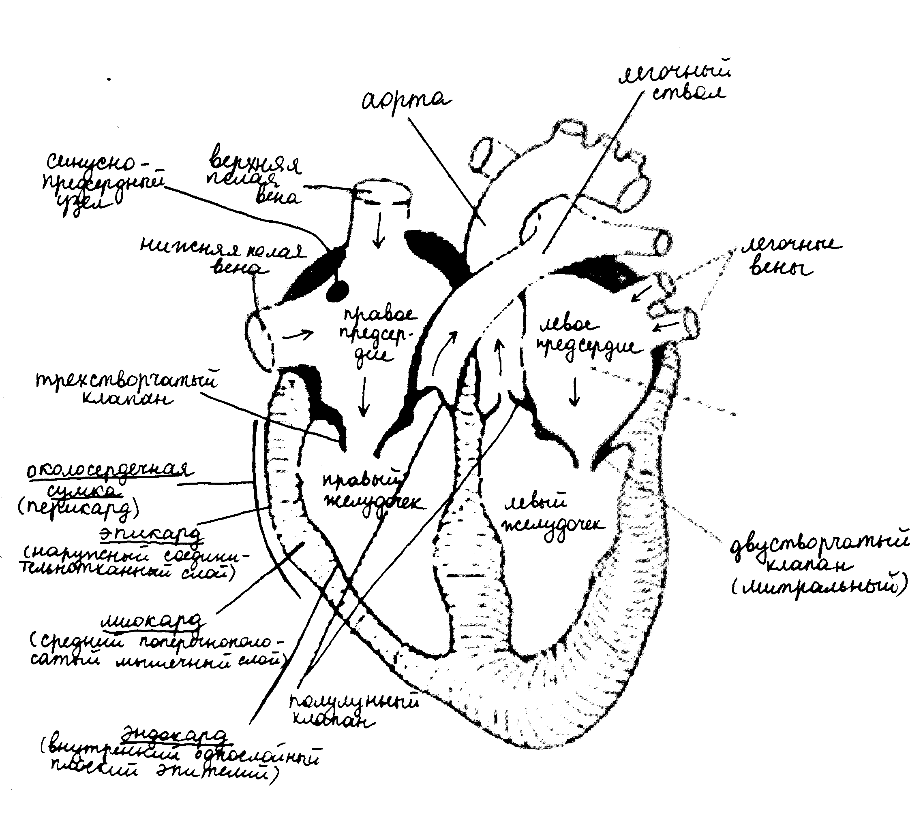
верхушка сердца
основание сердца
Работа сердца: около 75 сокращений/мин (в состоянии покоя)
Систола- сокращение сердца
Диастола – расслабление сердца
Сердечный цикл – период, который включает сокращение предсердий, сокращение желудочков и паузу(т.е. одно сокращение сердца):
0,8с = 0,1с + 0,3с + 0,4с
(время сердечного .цикла) (сокращ.предсердий) (сокращ.желудочков) (общая пауза)
Предсердия работают- 0,1с, отдыхают – 0,7с препятствует утомлению Желудочки работают 0,3с, отдыхают – 0,5с сердца
Ударный(систолический) объем- количество крови, выбрасываемое желудочком за одно сокращение (около 70мл)
Минутный объем- частота сердечных сокращений умноженная на систолический объем (около 5л)
Автоматия сердца- способность сердца сокращаться независимо от внешних воздействий под влиянием импульсов, возникающих в нем самом.
Источник автоматии - водители ритма (синусно - предсердный узел - особые мышечные клетки)

